14.05.2021 r.

klasa – I tlp, nauczyciel – Arkadiusz Załęski, przedmiot – magazyny przyprodukcyjne, temat – Kompletacja materiałów do poszczególnych etapów produkcji

Drodzy uczniowie!

Proszę zapoznać się z zamieszczoną poniżej notatką. Proszę przepisać notatkę do zeszytu (ewentualnie wydrukować i wkleić). W razie wątpliwości, niejasności, ewentualnych pytań proszę kontaktować się ze mną za pomocą skrzynki e-mail: minorsam@interia.pl Jednocześnie zapowiadam sprawdzian z MP, który odbędzie się w dniu 26.05.2021 r. Zakres materiału na sprawdzian: od tematu - towaroznawstwo i technologia, do tematu - kompletacja materiałów do poszczególnych etapów produkcji.

Pozdrawiam i życzę owocnej pracy. Arkadiusz Załęski.

Obowiązują dwa podziały kompletacji.
- Ze względu na lokalizację:
- w miejscu składowania, wybieranie z poszczególnych miejsc magazynowania konkretnych artykułów,
- na wydzielonej powierzchni, wybieranie z miejsc składowania artykułów dla kilku zleceń i ich przemieszczanie do stanowisk wydania zgodnie ze zleceniem.
- Ze względu na poziom realizacji względem podłogi:
- niska,
- wysoka.
Przemieszczenie artykułu odbywa się według zasad:
- człowiek do towaru – pracownik magazynu za pomocą wózka ręcznego wybiera asortyment przekazany w postaci komunikacji audio, listy pobrań lub przekazywanej dzięki skanerowi;
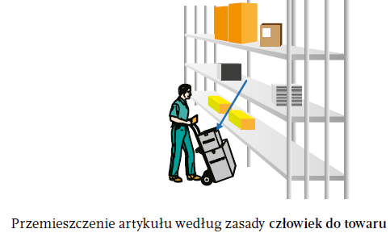
- towar do człowieka – operator wózka na podstawie informacji przekazanej przez system komputerowy wybiera asortyment.
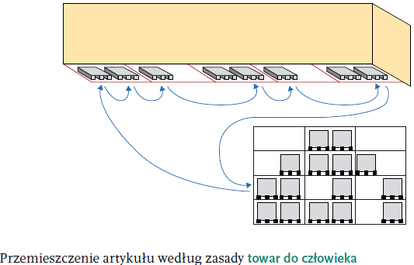
W logistyce funkcjonuje kilka definicji kompletacji. Jedna z nich mówi, że kompletacja jest to operacja w procesie magazynowym, polegająca na pobraniu zapasów ze stosów lub urządzeń do składowania w celu utworzenia zbioru pozycji asortymentowych zgodnie ze specyfikacją asortymentową i ilościową dla określonego odbiorcy. Inna definicja charakteryzuje kompletację jako system obejmujący: wykazy czynności operacji, miejsce ich wykonywania, maszyny i urządzenia, za pomocą których czynności będą wykonywane, wydajność i efektywność operacji.

